ГЕНЕРАЛЬНАЯ ПРОКУРАТУРА РОССИЙСКОЙ ФЕДЕРАЦИИ
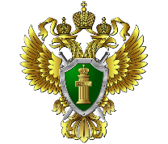
ВОЛЖСКАЯ МЕЖРЕГИОАНЛЬНАЯ ПРИРОДООХРАННАЯ ПРОКУРАТУРА
ЧЕРЕПОВЕЦКАЯ МЕЖРАЙОННАЯ ПРИРОДООХРАННАЯ ПРОКУРАТУРА

Череповецкая межрайонная природоохранная прокуратура разъясняет
об ответственности за самовольное занятие земельного участка
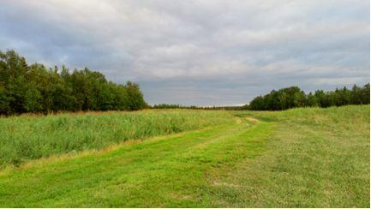

г. Череповец, 2021

Земельным законодательством определено, что земельный участок является недвижимой вещью, которая представляет собой часть земной поверхности и имеет характеристики, позволяющие определить ее в качестве индивидуально определенной вещи (ч. 3 ст. 6 Земельного кодекса Российской Федерации).
Самовольное занятие земельного участка или его части выражается в занятии участка земли без надлежащего оформления соответствующих разрешительных документов и размещения на этом участке имущества виновного лица либо в разработке земельного участка в личных целях этого лица.
Одним из административных правонарушений в сфере охраны собственности является самовольное занятие земельного участка или части земельного участка, ответственность за которое предусмотрена статьей 7.1 Кодекса Российской Федерации об административных правонарушениях.
Санкция названной статьи предусматривает наказание в виде размера процента от кадастровой стоимости земельного участка, а в случае если такая стоимость не определена для граждан размер штрафа составляет от 5 до 10 тысяч рублей, для юридических лиц - от 100 до 200 тысяч рублей.

